畢業生市長特別獎申請說明事宜
- 給獎名額:

本校畢業班級數乘以3倍為上限，共18個名額。市長優學獎6名、其餘12個名額為市長語文獎、市長科技獎、市長藝術獎、市長體育獎、市長嘉行獎、市長勵志獎，由畢業生給獎審查委員會審查當年度申請之獎項，酌予頒發。
    - 市長優學獎6名: 該班畢業總成績最高者。(不需申請)
    - 市長語文獎(申請下限20分，民間團體上限6分): 在語文領域方面有傑出表現者。
    - 市長科技獎(申請下限12分，民間團體上限6分)：在數學及自然與科技方面有傑出表現者，兩個領域各佔百分之五十。
    - 市長藝術獎(申請下限20分，民間團體上限6分): 在藝術與人文領域及音樂、美術及表演等方面有傑出表現者。
    - 市長體育獎(申請下限20分，民間團體上限6分)：在健康與體育領域各方面有傑出表現者。
    - 市長嘉行獎：在綜合領域及日常生活中有敬師孝親、助人義行等方面有傑出表現者。
    - 市長勵志獎：處於逆境且能服務奉獻或有特殊才能，出類拔萃，足堪表率者。
二、申請期程
(一)請於5/8<三>前積分審查表順序(按照全國賽市級比賽校內比賽民間比賽順序排放獎狀並按照順序在影本右上角寫上編號，正本的順序要與影本相符)，正本與影本各乙份(A4規格為主)，積分審查表放於資料最上面，送交級任導師。
(二) 6/10(一)本校市長獎審查委員會複審後確認獲獎名單。
三、注意事項
(一)市長優學獎、市長特別獎、議長獎、校長獎、區長獎、家長會長獎等主要獎項不得重複頒予同一人，請依自身需求提出申請。
(二)申請市長特別獎若經審查當選，須以市長特別獎為優先選擇，請學生審慎斟酌自身狀況提出申請。
(三)學習領域成績部分於畢業成績計算後再填入統計。
(四)小一至小六的獎狀皆可計分，他校獎狀也可計分
(五)參與比賽應由政府或學校主辦，或委託民間團體承辦者(有教育局文號)始得計分。
(六)市級獎狀標準：縣市政府文號、縣市政府關防、縣市政府首長簽名章三者皆符合，才可算是市級獎狀
(七)各類申請的獎狀，若獎狀為市級政府頒發的獎狀，不論項目名稱是否出現「全國」「國際」的字眼，皆計為市級分數
(八)依據:臺南市107學年度國民中小學畢業生市長獎給獎實施計畫。
四、獎狀範例如後
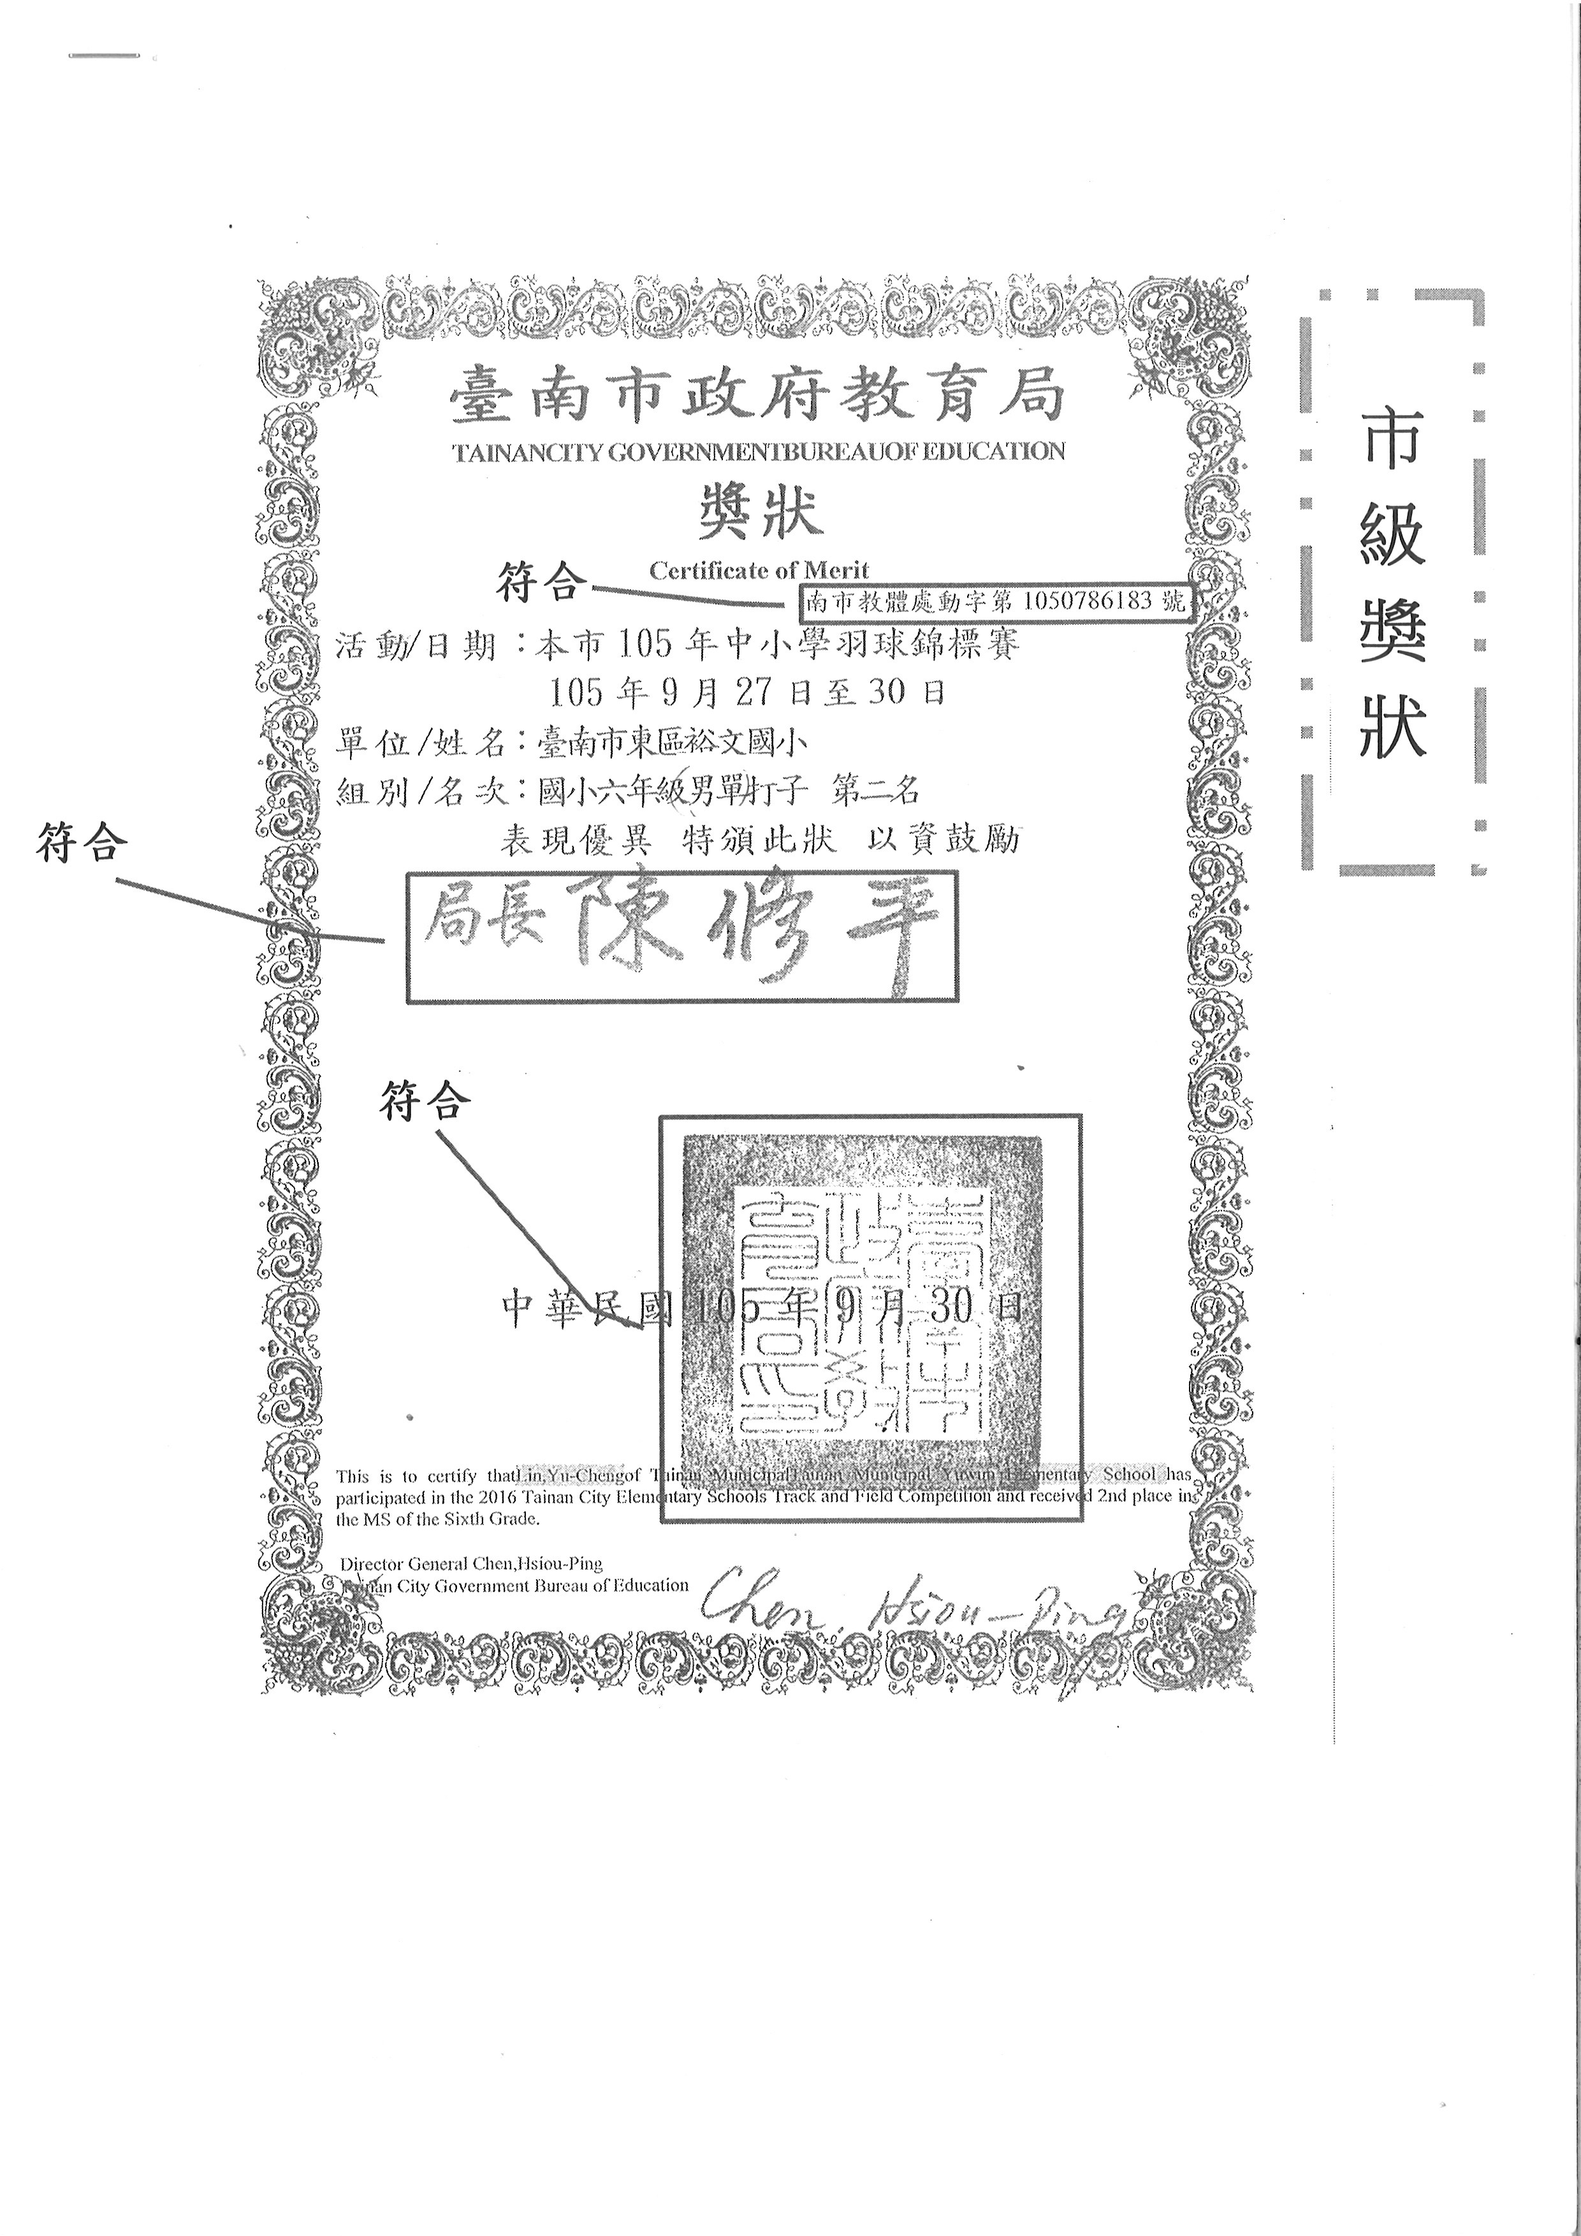 | 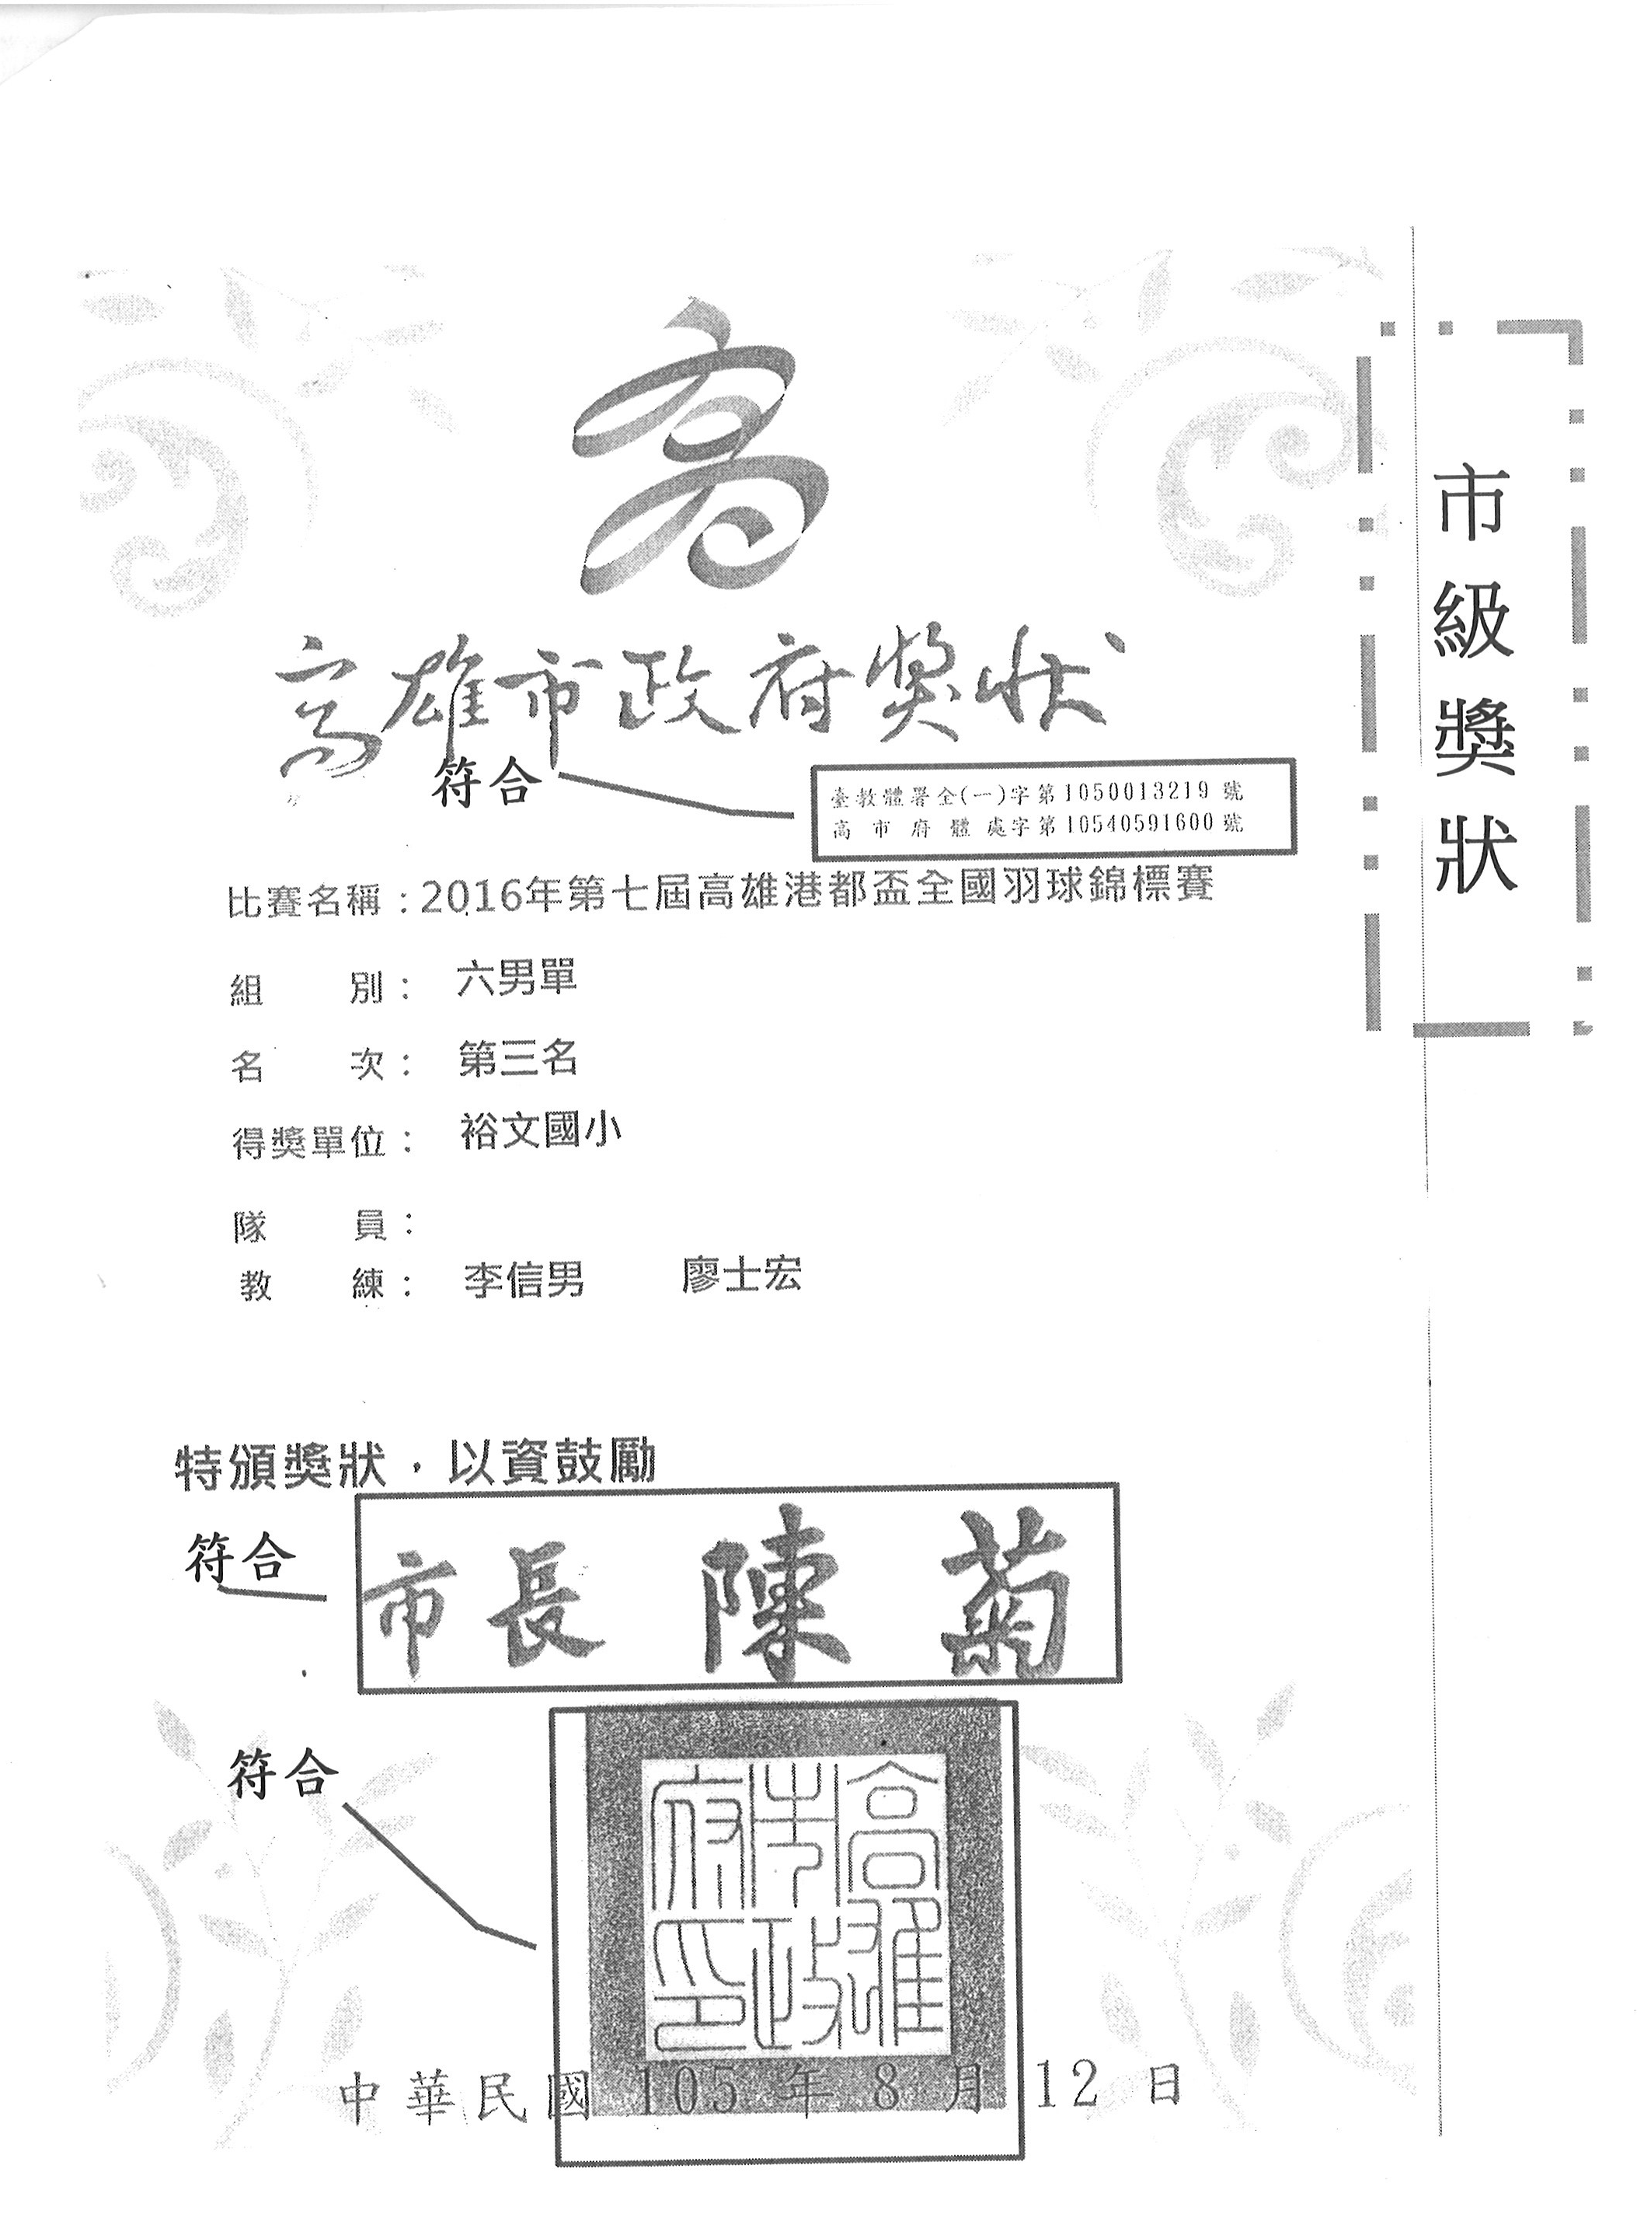
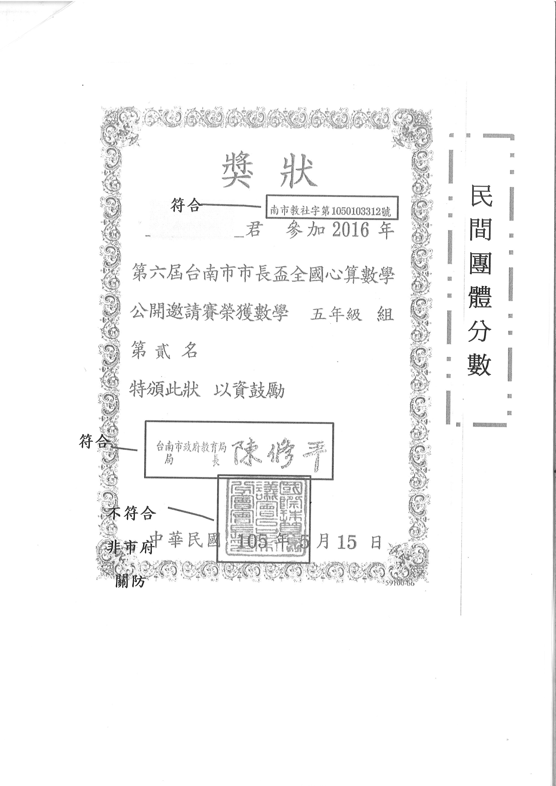 | 